Приложение №1
Задания Всероссийской викторины, посвящённой истории Государственного флага Российской Федерации «Главный символ Великой России!»

1. Какой нормативно-правовой акт регламентирует описание и порядок официального использования флага Российской Федерации?

2. Определение расцветки русского национального флага связно с событиями XVII века. При царе Алексее Михайловиче в дворцовом селе Дединово началось строительство первого русского парусного корабля западноевропейского типа. Когда корабль был спущен на воду, один из купцов запросил русское правительство, какой поднять на нем флаг, поскольку «на кораблях бывает, которого государства корабль, того государства бывает и знамя». В ответ Алексей Михайлович приказал выдать червчатого, белого и лазоревого цветов. В каком году произошло описываемое событие? Как назывался корабль, о котором идёт речь?

3. О каком известном геральдисте XIX века идёт речь в данном стихотворении:
Но всех заметней в сонме том
Был достославный муж в мундире…
Известный муж в ученом мире,
И неумелою рукой
Исказил славный герб России,
Завещанный нам стариной
В наследие от Византии.
Ему сей кунштюк с руки сошел
И вот в гербовник всероссийский
Внесен растрепанный орёл,
Орёл монархии австрийской.

4. Заполните пропуски в тексте. Каждому пропуску соответствует имя правителя:
«К № 33.289. июня 11, 1858 года. <…> Расположение сих цветов горизонтальное, верхняя полоса черная, средняя желтая (или золотая), а нижняя белая (или серебряная). Первые полосы соответствуют черному государственному орлу в желтом поле, и кокарда из сих двух цветов была основана императором (1)_________, между тем как знамена и другие украшения из сих цветов употреблялись уже во времена царствования императрицы (2)___________. Нижняя полоса белая или серебряная соответствует кокарде (3) ___________ и императрицы (4)___________; император же (5)________, после взятия Парижа в 1814 году, соединил правильную гербовую кокарду с древней Петра Великого, которая соответствует белому или серебряному всаднику (Св. Георгию) в московском гербе»
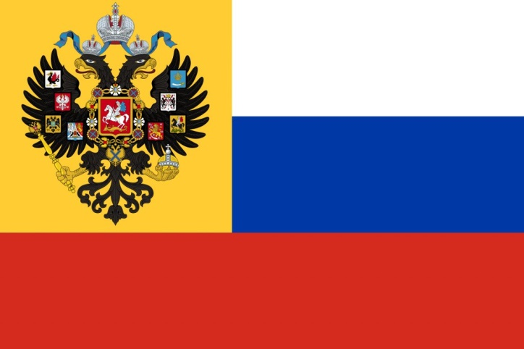
5. Этот флаг в публикациях того времени назывался «новым русским национальным флагом», означавшим единение Царя с народом. Но он так и не стал официальным государственным, и его применение было ограничено. С какой войной связано распространение данного флага?

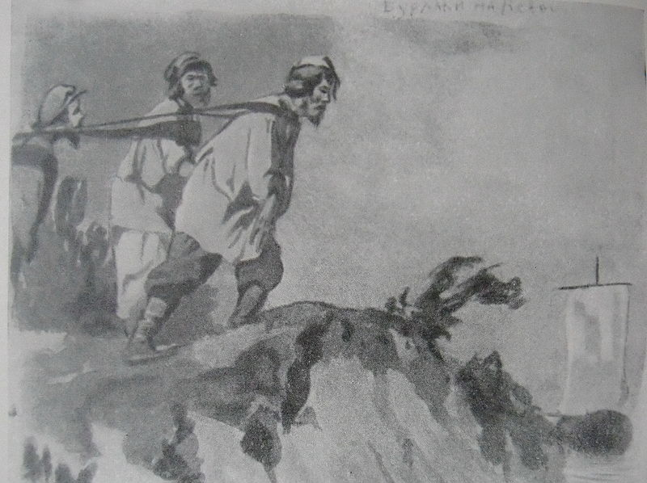
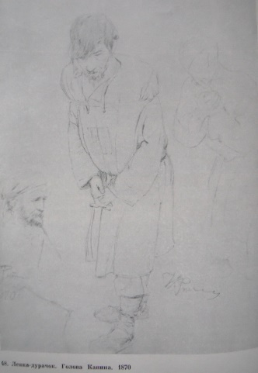
6. Традиционный российский триколор не всегда вывешивался правильно. К порядку полос на государственном флаге в XIX веке относились не очень внимательно и часто поднимали вверх ногами. В одной из картин известного русского художника данная деталь нашла свое отражение. По эскизам определите картину, о которой идёт речь.

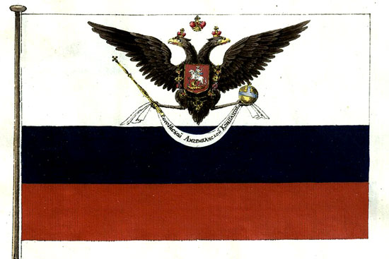
7. В.И. Даль в примечании к словарной статье «флаг» в своем знаменитом Словаре : «Все народы Европы знают цвета, масти, краски свои; мы их не знаем, и путаем, подымая разноцветные флаги невпопад. <…>; цвет армии: зеленый и алый; казенный цвет, военный, георгиевский: белый, жаркой, черный (серебро, золото, чернь), и это же цвет значков (кокард); знамена наши и крепостные флаги разноцветные; морской военный флаг белый, с андреевским крестом; торговый: белый, синий, красный, вдоль; какие же цвета подымать и носить на себе, какими украшать здания и пр. при мирных народных торжествах? Что сказал В.И.Даль о народном российском цвете?

8. Назовите императора, при котором был учрежден изображенный флаг.

9. В XIX веке в Российской империи сосуществовали два национальных флага - бело-сине-красный и черно-оранжево-белый. 5 апреля 1896 года вопрос о национальном имперском флаге был решен специальным органом. Решение данной комиссии было следующим: «флаг бело-сине-красный имеет полное право называться российским или национальным и цвета его: белый, синий и красный именоваться государственными; флаг же черно-оранжево-белый не имеет к тому ни геральдических, ни исторических оснований». О каком органе идёт речь? Назовите его председателя.

10. «Торговый флаг России – бело-сине-красный... законодательно, до февраля 1917 г., он был оформлен только как Торговый... В 1914 г. военные действия было решено вести под Торговым флагом... Под бело-сине-красным флагом Россия потерпела поражение в Первой Мировой войне, и под этим же флагом прошла Гражданская война, закончившаяся поражением для русской армии. Во Второй Мировой войне Торговый флаг взяла РОА генерала _____________ и, тоже, потерпела поражение...». Назовите фамилию, пропущенную в тексте.


11. Согласно мнению некоторых специалистов бело-сине-красные цвета в Западной Европе имели явное антимонархическое происхождение, связанное с борьбой республиканцев против монархии. Например, Голландии против монархии Габсбургов в XVII веке. В конце XVIII века триколор стал национальным флагом еще одного государства. Началось все с того, что жителям данного государства было предписано носить кокарду с триколором. О каком государстве идёт речь?

12. Каким событием связаны нижеперечисленные деятели:
Ю.В. Арсеньев, П.И. Белавенец, Н.П. Лихачев, А.П. Барсуков, А.И. Григорович, А.Е. фон Фелькерзам и С.Н. Тройницкий

13. На сегодняшний день официального толкования государственный флаг не имеет, однако принято считать, что белая полоса означает благородство и откровенность, синяя – верность, честность и целомудрие, а красная – мужество, смелость, великодушие и любовь. В 1896 году Особое совещание дало толкование российскому триколору следующим образом:
«Великороссийский крестьянин в праздник ходит в красной или синей рубашке, малорос и белорус — в белой; бабы русские рядются в сарафаны тоже красные и синие. Вообще, в понятиях русского человека — что красно, то хорошо и красиво…
…<…> к этому присоединить белый цвет <…>…». Что символизировал белый цвет согласно данной трактовке?

14. Российский триколор был заимствован у другого государства. Взять за основу для русского флага флаг этого государства желал еще царь Алексей Михайлович, но на практике и в широком масштабе эта идея была реализована в 1699-1700 гг. Петром I, который собственноручно нарисовал эскиз российского триколора, но в видоизмененном варианте. На флаге зарубежного государства цвета расположены в другом порядке: красный вверху, белый цвет посередине, а синий внизу. О каком государстве идет речь?
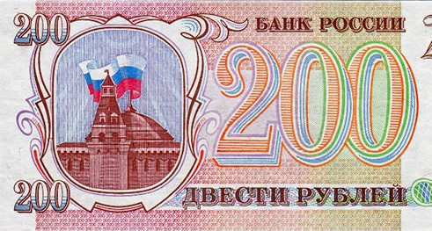
15. На современных банкнотах нет российского флага. Однако его можно найти на денежных знаках более ранних образцов. Назовите год, когда была выпущенная данная купюра.

16. В советское время красный государственный флаг был «символом государственного суверенитета СССР и нерушимого союза рабочих и крестьян в борьбе за построение коммунистического общества». Красный цвет воспевал героизм народа, ведомого коммунистической партией, серп и молот означали вечный союз рабочих и крестьян. Красная звезда символизировала установление коммунизма на 5 материках планеты. Какой материк был исключен и почему?

17. Перед вами выдержки из советских нормативно-правовых актов разных лет. Установите десятилетие, когда был принят каждый из представленных документов.
А) Статья 71. Государственный флаг Союза ССР состоит из красного или алого полотнища с государственным гербом.
Во изменение ст.71 Конституции Союза ССР 3-я сессия Центрального Исполнительного Комитета постановляет: Государственный флаг Союза ССР состоит из красного или алого полотнища, с изображением на его верхнем углу у древка золотых серпа и молота и над ними красной пятиконечной звезды, обрамленной золотой каймой.
Б) Статья 144. Государственный флаг Союза Советских Социалистических Республик состоит из красного полотнища, с изображением на его верхнем углу, у древка, золотых серпа и молота и над ними красной пятиконечной звезды, обрамленной золотой каймой. Отношение ширины к длине 1:2.
18. Черный и золотой цвет в русских знаменах появились в 1472 году после женитьбы Ивана Третьего на царевне Софье Палеолог, вместе с принятием герба от павшей под ударами турков Византийской империи. Византийский императорский стяг - золотое полотно с черным орлом, увенчанным двумя коронами, - становится государственной хоругвью России. К концу XVI века государственная хоругвь получает завершающую деталь. Какую?
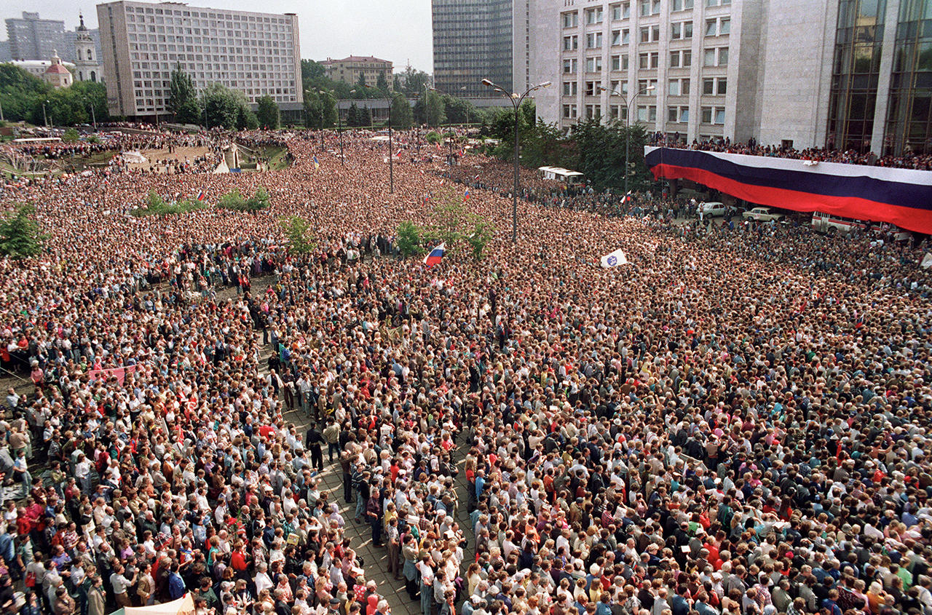
19. На фото запечатлено событие, во время которого впервые спустя долгое время был использован российский триколор. Вскоре после данного события бело-сине-красный флаг был утвержден в качестве государственного, подкрепив тем самым свое демократическое значение. О каком событии идет речь?

20. Акция была проведена в феврале 2019 года и занесена в Книгу рекордов России как «самый большой государственный флаг, развернутый на самом большом и глубоком пресноводном озере». Площадь стяга составила 1423 квадратных метра, полотно держали 25 человек. Где проходила данная акция?

Ответы на задания викторины предоставляются в свободной форме в документе любого формата. Задания викторины переписывать не надо. Ответы должны быть ясными и лаконичными.

